INDICAÇÃO Nº 1015/2021

Assunto: Solicita ao Sr. Prefeito Municipal que determine à Secretaria de Obras e Serviços Públicos, efetuar os estudos e ações para a manutenção e revitalização da quadra poliesportiva anexa ao CEMEI Rosa Masetti Paladino, na Rua Miguel Francisco Rossi, nº 147, no bairro Núcleo Residencial Porto Seguro.

Senhor Presidente,

INDICO ao Sr. Prefeito Municipal, nos termos do Regimento Interno desta Casa de Leis, que determine à Secretaria de Obras e Serviços Públicos, efetuar os estudos e ações para a manutenção e revitalização da quadra poliesportiva anexa ao CEMEI Rosa Masetti Paladino, na Rua Miguel Francisco Rossi, nº 147, CEP 13255-655, no bairro Núcleo Residencial Porto Seguro.

A presente Indicação visa atender solicitação de moradores daquela região, informando estar a referida quadra em mau estado de conservação, inclusive iluminação, dificultando o uso pelos moradores, podendo ocasionar acidentes aos munícipes. Considerando, ainda que se trata de uma quadra pública que quando em bom estado, pode ser utilizada por pessoas de todas as idades e para atividades recreativas com crianças, professores e pais de alunos. Por estes motivos apresentados, tornam-se necessárias ações urgentes da Administração Pública e sua execução no menor tempo possível.

SALA DAS SESSÕES, 15 de julho de 2021.

CARLOS EDUARDO DE OLIVEIRA FRANCO
Vereador – Cidadania

Imagens do Local

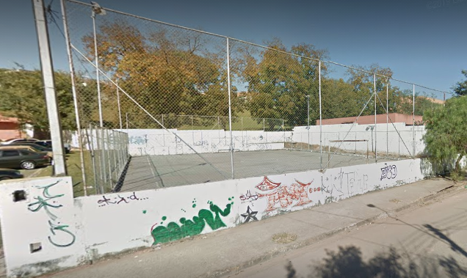 | 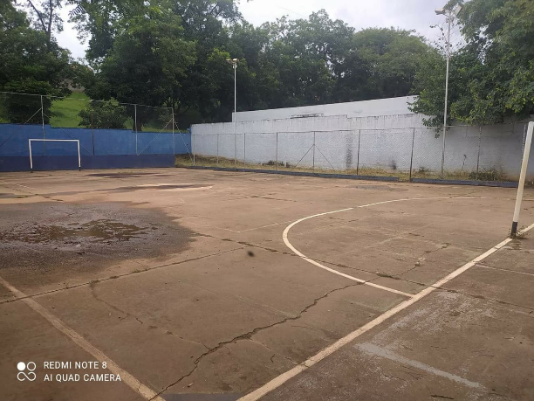
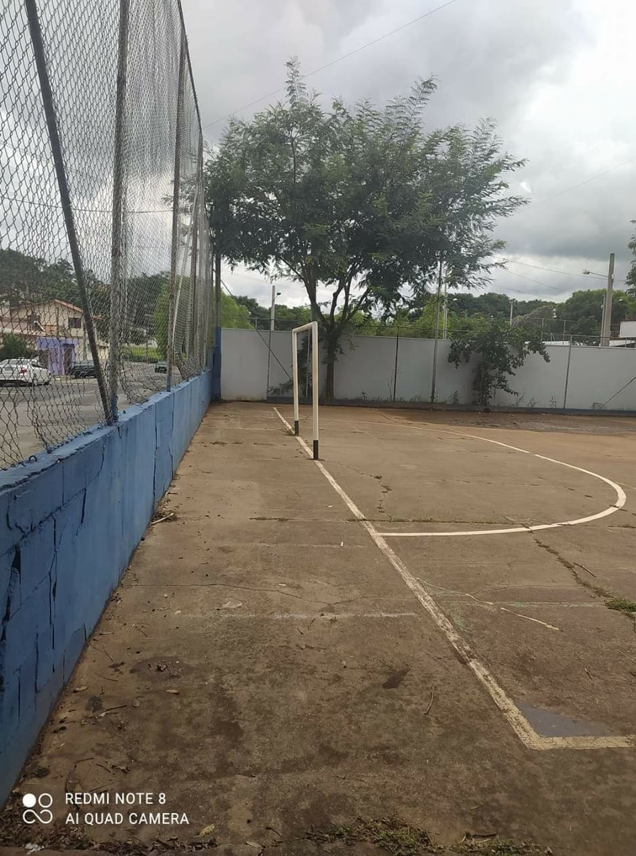 | 